**《睡你麻痹起来High****》策划案**

**学生姓名： 卢志达**

**学生学号： 2014141063067**

**年 级： 2014**

**学 院： 文学与新闻学院**

**任课教师： 李茂**

**评阅成绩：**

提交报告时间：2017年5月 日

**《睡你麻痹起来High》游戏设计方案**

1. **游戏概述**
2. 主要内容：2017年5月21日，在当天早上8:30就要进行英语四六级考试的情况下，四川大学江安校区西苑一舍6单元601寝室的十二位同学分别出现了不同程度的赖床现象。在这十万火急的危机之下，作为601寝室基友们的602寝室男儿站了出来，他们将发起对601寝室的起床大作战。
3. 基本规则： 《睡你麻痹起来High》将设计为一款卡牌闯关类游戏，共12关，每一名601寝室成员的唤醒任务为一个关卡。卡牌分为角色卡12种，分别为602寝室的12位不同成员。动作卡分为4种，分别为：吵闹、硬拽、撒娇、放弃，对应着在寝室大吵大闹、将赖床者生生从床上拖下来、通过模仿其女神撒娇似的声音来叫赖床者起床、放弃该名赖床者四种不同的动作。

游戏初始状态为玩家统一持有一个由12张角色卡以及12组4种动作卡组成的共计60张卡的卡组。游戏开始时，玩家从卡组中自行挑选三张角色卡及三张动作卡加入手牌，之后洗切卡组，每一回合玩家可以从卡组最上方抽取一张卡片加入手牌。玩家想要过关，则所要做的就是使用不同角色，通过不同的角色使出不同的动作卡来唤醒赖床者。

1. 特殊点：游戏中12个关卡中的赖床者、12张由602寝室成员组成的角色卡和每位赖床者所喜欢的女神，可由玩家在第一次完成通关任务后进行各项数值、人物名称及人物对应关系的自定义。
2. **市场分析**
3. 目标用户：主要是休闲时间充裕，对上课前赖床这种行为有着强烈共鸣的在校大学生们。其次是面向娱乐时间碎片化，娱乐内容快餐化，对校园生活还怀有着一份怀念所在的22岁到30岁年龄段间的上班族们。再次就是卡牌手游的喜好者。
4. 运行平台：移动（手机、ipad）
5. 运行系统：安卓、IOS
6. 竞争对手：2014年是卡牌游戏的爆发之年，至今卡牌游戏依旧保持有不错的活力。　2017年卡牌手游排名榜前十名，分别包括：《炉石传说 Hearthstone Heroes of Warcraft》、《阴阳师》、《我叫mt3》、《三国杀OL》、《部落冲突：皇室战争》、《时空猎人》、《乖离性百万亚瑟王乖性ミリオンアサ》、《放开那三国2》、《小冰冰传奇》和《英雄杀OL》。从这份排行榜中我们可以得知，市面上流行的卡牌游戏大多分为两种，一种属于讲究策略，注重竞技性的手机网游；另一种属于利用卡牌形式来呈现的RPG游戏。因此笔者认为单机端的休闲卡牌手游目前在手游市场的最前端中是十分匮乏的，《睡你麻痹起来High》在市场中面临的同类型游戏的竞争压力较小。
7. 单机端卡牌手游的优点：思考量小，整体的节奏很缓和轻松；游戏的所要求的配置不高；玩法简单，上手快
8. 单机端卡牌手游的缺点：玩法灵活性差，模式较为固定，很容易导致玩家厌烦；缺乏网游所拥有的社交功能，故而导致互动性差

《睡你麻痹起来High》在完美的继承了单机端卡牌手游的优点的同时，也很好的克服了单机端卡牌手游的缺点。它通过在第一次通关后即可由玩家自行定义游戏中某些参数的特殊功能，使得自己拥有了更多的变化。同时《起床大作战》故事背景的真实性以及人物名称及对应关系的可更改性，导致这款手游的社交属性并非是在玩家与网络中的虚拟用户之中体现，而是在于玩家与周边的亲人朋友之间得到体现和应用。

1. 游戏规则
2. 每个关卡中的赖床者都有着各自对应的愤怒值及沉睡度，都由百分比来表示，如下面的例子所示：沉睡度40%，愤怒值30%。对应着玩家通过不同角色卡打出不同动作卡的操作，赖床者的沉睡度及愤怒值会有不同程度的增减。当沉睡度为0%时，玩家通关，当沉睡度为100%时，玩家挑战失败，但仍可在当前关卡中重新挑战。而当愤怒值达到100%时，赖床者会起床把玩家痛打一顿，然后接着回去睡觉，而玩家则会回到第一关进行重新挑战；
3. 游戏初始状态为玩家统一持有两种各由12张角色卡以及12组4种动作卡组成的共计60张卡的卡组。游戏开始时，会自动将四张角色卡及两张动作卡加入手牌，之后洗切卡组，每一回合玩家可以从角色卡组抽取一张卡片或从动作卡组抽取两张卡片加入手牌。如下图所示：

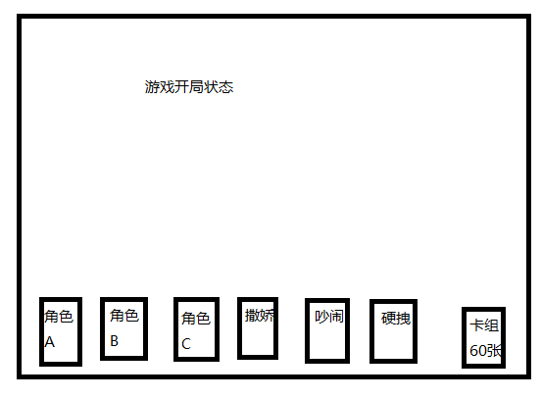

1. 玩家每回合都能根据场上角色卡的数量，打出手牌中相应数量的动作卡。且不能自由选择区域，只能顺序打出。比如当你场上同时拥有角色A、B、C时，你可以在一回合中使用手牌中的3张动作卡，并且你可以将3张动作卡都通过角色A打出，也可以通过角色B打出2张动作卡，通过角色A打出1张动作卡。如下图所示：

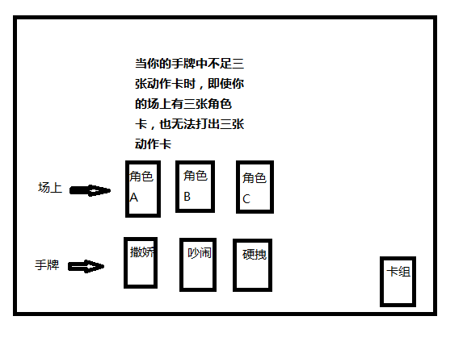

1. 每个关卡中的赖床者对于在不同角色卡上打出不同的动作卡有着不同的响应，具体的响应是根据赖床者与不同角色卡之间的对应关系来进行确定的。比如：角色A与赖床者为情敌关系，则如若玩家在角色A身上打出撒娇动作卡时，则赖床者的响应为愤怒值增加10%，沉睡度减少5%。如下图所示：

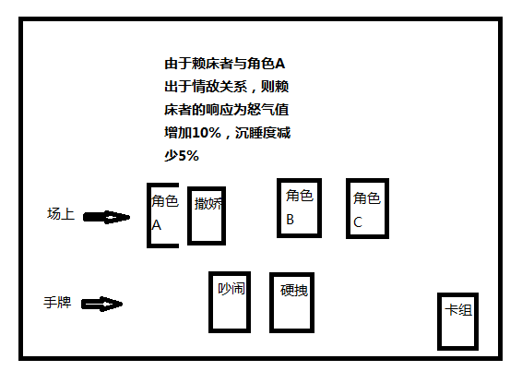

1. 对应关系分为：基友、情敌、同学和讨厌四种，四种对应关系的等级为基友>同学>情敌>讨厌。基友关系和讨厌关系分别只对应一张角色卡，而情敌关系及同学关系则可以对应任意张角色卡。在不涉及人物属性的情况下，处于同学关系的角色卡，在打出硬拽和吵闹动作卡时，沉睡度均减少3%，愤怒值则增加1%，打出放弃和撒娇动作卡时，沉睡度均增加3%，愤怒值则减少5%。处于基友关系的角色卡上所打出的除放弃动作卡，赖床者的响应为沉睡度减少5%，愤怒值增加1%。打出放弃动作卡时，沉睡度将减少10%，愤怒值增加5%。处于讨厌关系的角色卡上所打出的除放弃动作卡，赖床者的响应为沉睡度减少8%，愤怒值增加5%。打出放弃动作卡时，沉睡度增加5%，愤怒值减少5%。处于情敌关系的角色卡上所打出的撒娇动作卡，赖床者的响应为沉睡度减少3%，愤怒值增加5%，打出其余动作卡时，响应与同学关系一致。如下图所示：

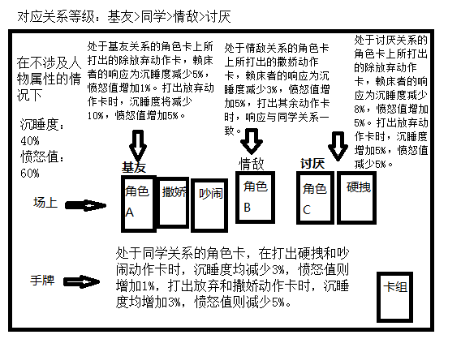

1. 当某张角色卡的动作使得赖床者的愤怒值增加了25%时，则该角色卡与赖床者之间的对应关系下降一个等级。而当某张动作卡的动作使得赖床者的愤怒值减少25%时，则该角色卡与赖床者之间的对应关系上升一个等级。
2. 玩家每回合只能将手牌中的一张动作卡置于场上，并且当玩家该回合选择采取置角色卡到场上的操作时，就要承受当回合无法使用动作卡的代价。而随着当回合玩家操纵的角色卡没有任何的动作，赖床者的沉睡度会以不同的速率（不同关卡的赖床者有着不同的沉睡速率）增加。同时赖床者与角色卡之间的对应关系并不是玩家的已知情报，人物之间的对应关系必须由玩家自己通过沉睡度和愤怒值的增减来进行推测，如下图所示：

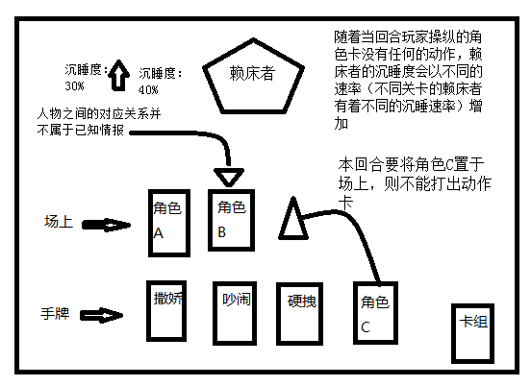

1. 平面布置：游戏中完整的平面布置，大致如下图所示：

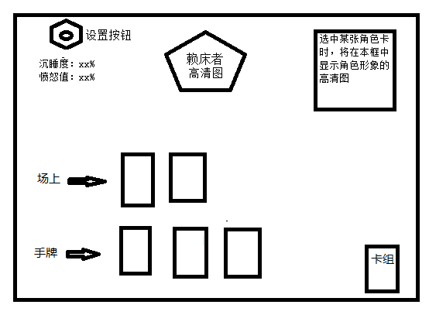

1. 当与赖床者处于情敌关系的角色卡在场上，并使用撒娇动作卡时，处于情敌关系的角色卡将要放回卡组进行洗切，且当回合不能再出牌。
2. 游戏角色（操作人物的属性为公开情报）
3. PCs（操作人物）：
4. 角色A：人物属性为擅长吵闹，当他使用吵闹动作卡时，同学及情敌关系的赖床者沉睡度减少5%，愤怒值增加5%。并且场上每多出一张其他的角色卡，则吵闹动作卡的唤醒效率增加1%。讨厌关系时，此限制规则变为每多出一张其他的角色卡，则吵闹动作卡的唤醒效率减少1%。基友关系时，每多出一张角色卡，唤醒效率增加2%。如下图所示：

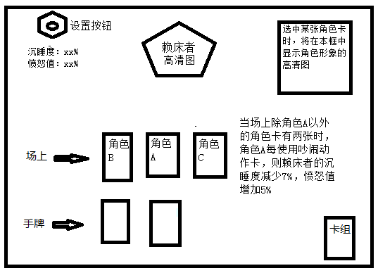

1. 角色B：人物属性为擅长撒娇，当他使用撒娇动作卡时，同学、情敌关系的赖床者，沉睡度及愤怒值均会减少5%。讨厌关系，场上每多出一张其他的角色卡，则撒娇的唤醒效率减少1%。基友关系时，响应翻倍，撒娇会使沉睡度及愤怒值均会减少10%。当他与赖床者处于情敌关系且打出了撒娇动作卡时，将场上的角色卡全部从游戏中除外。
2. 角色C：人物属性为擅长硬拽，当他使用硬拽动作卡时，情敌及同学对应关系的赖床者沉睡度减少10%，愤怒值增加10%。当他对讨厌对应关系的赖床者使用硬拽动作卡时，赖床者的沉睡度将减少15%，愤怒值增加20%。当他对基友对应关系的赖床者使用硬拽动作卡时，赖床者的沉睡度将减少10%，愤怒值增加1%。
3. 角色D：人物属性为擅长放弃，当他使用放弃动作卡时，情敌及同学对应关系的赖床者沉睡度减少5%，愤怒值增加0%。当他对讨厌对应关系的赖床者使用放弃动作卡时，赖床者的沉睡度将增加5%，愤怒值增加1%。当他对基友对应关系的赖床者使用放弃动作卡时，赖床者的沉睡度将减少10%，愤怒值增加0%。
4. 角色E：人物属性为喜欢撒娇，使用在他身上的动作卡有50%的几率变为撒娇动作卡
5. 角色F：人物属性为喜欢吵闹，使用在他身上的动作卡有50%的几率变为吵闹动作卡
6. 角色G：人物属性为喜欢硬拽，使用在他身上的动作卡有50%的几率变为硬拽动作卡；
7. 角色H：人物属性为喜欢放弃，使用在他身上的动作卡有50%的几率变为放弃动作卡；
8. 角色I：人物属性为特殊对应关系强化，当他处于基友、讨厌和情敌这三种特殊对应关系时，可以增强关系的附加作用。与赖床者处于基友关系的该角色卡上所打出的任何动作卡，赖床者的响应为沉睡度减少16%，愤怒值增加0%。与赖床者处于讨厌关系的角色卡上所打出的任何动作卡，赖床者的响应为沉睡度减少10%，愤怒值增加20%。与赖床者处于情敌关系的角色卡上所打出的撒娇动作卡，赖床者的响应为沉睡度增加10%，愤怒值增加5%，其余卡打出后的响应与同学关系一致。
9. 角色J：人物属性为没睡醒的家伙。当在该角色卡上打出放弃动作卡时，角色J将代替沉睡者成为此官BOSS，且沉睡度及愤怒值重置为50%
10. 角色K：人物属性为多动症，场上的该角色卡有1/3的可能，将玩家在其他角色卡身上打出的动作卡转移成在自己身上打出。
11. 角色L：人物属性为和事佬，该角色卡可以将在自己身上打出的动作卡，转化为将赖床者愤怒值减少8%的动作卡——“讲道理”。
12. NPCs（非操作人物）：
13. 关卡1的赖床者：沉睡度40%，愤怒值60%。与角色H为基友，与角色B为讨厌，与角色C、K和F为情敌。表现为渴睡，每回合沉睡度增加10%。
14. 关卡2的赖床者：沉睡度50%，愤怒值50%。与角色I为基友，与角色H、B为讨厌，与角色J、K为情敌。表现为易怒，每个回合结束，愤怒值都会增加5%，沉睡度增加3%。
15. 关卡3的赖床者：沉睡度50%，愤怒值40%。与角色A为基友，与角色B为讨厌，与角色C为情敌，其余角色均为同学。对任何动作卡都过度响应，即沉睡度及愤怒值在打出动作卡后都有可能会有大幅度的增减。然而一回合却不能让沉睡度增减超过20%，否则将重置回上回合的沉睡度情况。
16. 关卡4的赖床者：沉睡度35%，愤怒值50%。与角色G为基友，与角色F为讨厌，与角色A、H为情敌，其余均为同学。免疫吵闹动作卡，即对吵闹动作卡无响应
17. 关卡5的赖床者：沉睡度20%，愤怒值20%。与角色C为基友，与角色A为讨厌，与角色H、K和D为情敌，其余为同学。对撒娇动作过分响应，具体为当处于基友关系的角色卡上所打出的撒娇卡，响应为沉睡度减少5%，愤怒值增加0%。处于讨厌关系的角色卡上所打出的撒娇卡，响应为沉睡度减少10%，愤怒值增加10%。与赖床者处于情敌关系的角色卡上所打出的撒娇动作卡，赖床者的响应为沉睡度减少5%，愤怒值增加10%。PS:必须使用人物隐藏技能才能通关
18. 关卡6的赖床者：沉睡度30%，愤怒值15%。与角色J为基友，与角色F为讨厌，与角色K、B和I为情敌，其余为同学。对硬拽动作过分响应，具体为当处于基友关系的角色卡上所打出的硬拽卡，响应为沉睡度减少10%，愤怒值增加5%。处于讨厌关系的角色卡上所打出的硬拽卡，响应为沉睡度减少10%，愤怒值增加20%。与赖床者处于情敌关系的角色卡上所打出的硬拽动作卡，赖床者的响应为沉睡度减少10%，愤怒值增加15%。PS：场地本就有五张角色卡，通过这五张动作卡来获胜。
19. 关卡7的赖床者：沉睡度10%，愤怒值50%，与角色K为基友，与角色A为讨厌，与角色F为情敌，其余为同学。易怒，对任何角色卡打出的任何动作卡在愤怒值方面的响应，额外增加5%。即一般处于同学关系的角色卡，在打出与自身属性无关的动作卡时，沉睡度均减少3%，愤怒值则增加1%，而在他身上愤怒值则增加6%。PS：卡组中只有一种动作卡
20. 关卡8的赖床者：沉睡度40%，愤怒值40%，与角色F为基友，与角色C为讨厌，与角色D、K为情敌，其余为同学。易睡，对任何角色卡打出的任何动作卡在沉睡度方面的响应，额外增加5%。即在不涉及人物属性的情况下，处于同学关系的角色卡，对他打出硬拽和吵闹动作卡时，沉睡度均减少8%，愤怒值则增加1%，打出放弃和撒娇动作卡时，沉睡度均增加8%，愤怒值则减少5%。PS：要将十二张角色卡全部打出才能获得胜利。
21. 关卡9的赖床者：沉睡度50%，愤怒值30%，与角色E为基友，与角色D为讨厌，与角色F、G为情敌，其余为同学。免疫吵闹动作卡，即对吵闹动作卡无响应。对硬拽动作卡过分响应，具体为当处于基友关系的角色卡上所打出的硬拽卡，响应为沉睡度减少10%，愤怒值增加5%。处于讨厌关系的角色卡上所打出的硬拽卡，响应为沉睡度减少10%，愤怒值增加20%。与赖床者处于情敌关系的角色卡上所打出的硬拽动作卡，赖床者的响应为沉睡度减少10%，愤怒值增加15%。PS：场上集齐同学、情敌、讨厌及基友四种关系的角色才能获胜
22. 关卡10的赖床者：沉睡度50%，愤怒值40%。与角色E为基友，与角色D为讨厌，与角色H为同学，其余角色均为情敌。受吵闹、硬拽动作卡的影响小，具体响应为在不涉及人物属性的情况下，处于同学、情敌关系的角色卡，在打出硬拽和吵闹动作卡时，沉睡度均减少1%，愤怒值则增加1%。处于基友关系的角色卡，在打出硬拽和吵闹动作卡时，沉睡度均减少3%，愤怒值则增加1%。处于讨厌关系的角色卡，在打出硬拽和吵闹动作卡时，沉睡度减少5%，愤怒值增加5%。PS：初始状态只有两章角色和一张动作，并且加入角色卡或动作卡的按钮会偶尔错乱
23. 关卡11的赖床者：沉睡度60%，愤怒值70%。与角色A为基友，与角色K为讨厌，与角色B、J和D为情敌，其余为同学。喜怒无常，愤怒值偶尔会在某回合增加20%，或者减少20%，并持续3回合，那之后愤怒值恢复为最初的状态。对应关系混乱，每回合会将场上的角色卡与自己的对应关系重置。PS：一回合内必须打出撒娇、吵闹、硬拽和放弃四张动作卡，否则回合结束后重置沉睡度及愤怒值
24. 关卡12的赖床者：沉睡度20%，愤怒值20%。与角色A、B、C、D、E、F、G为情敌，与角色H、I、J、K为讨厌。沉睡度及愤怒值的增长速度异于常人，减少速度十分缓慢。比如：处于情敌关系的角色卡打出撒娇动作卡时，沉睡度减少0%，愤怒值增加20%。打出硬拽和吵闹动作卡时，沉睡度均减少1%，愤怒值则增加10%，打出放弃动作卡时，沉睡度均增加10%，愤怒值则减少1%。处于讨厌关系的角色卡处于讨厌关系的角色卡上所打出的除放弃动作卡，赖床者的响应为沉睡度减少5%，愤怒值增加20%。打出放弃动作卡时，沉睡度增加15%，愤怒值减少15%。拥有愤怒咆哮技能，当某张角色卡使其愤怒值增加25%时，将该角色卡洗回卡组。PS：每三个回合会让玩家选择将一张角色卡从游戏中除外
25. 美学风格

2d，造型设置尽可能贴近现实中的大学生，色彩明亮

1. 实现平台

Unity3D

编辑出版专业

**学 生**  **卢志达** **指导老师 李茂**